Лабораторная работа №7
Курашова В., МП-45

Управление складскими запасами реальной фирмы.

Задание
Исследовать действующую стратегию пополнения склада, после чего составить оптимальную.
Рассмотрим историю пополнения склада фирмы DUCER для следующих товаров: 95, 143, 101.

Напишем следующий код:
>> AnalyzeWarehouseState(‘DUCER_14.05.08.xls’, ‘DUCER’, 95);
>> AnalyzeWarehouseState(‘DUCER_14.05.08.xls’, ‘DUCER’, 143);
>> AnalyzeWarehouseState(‘DUCER_14.05.08.xls’, ‘DUCER’, 101);

В результате (для товара 95):
Количество товара на складе за рассмотренный период:
Для действующей стратегии пополнения: 41014
Для оптимальной стратегии пополнения: 28399
График состояния склада.
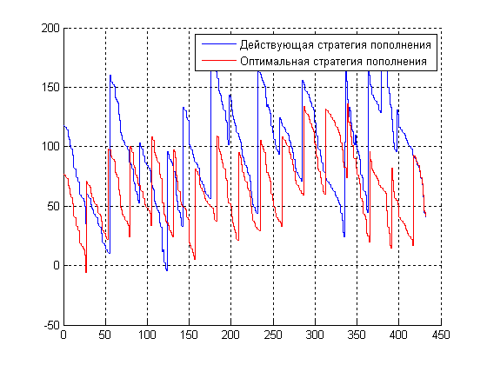
В результате (для товара 143):
Количество товара на складе за рассмотренный период:
Для действующей стратегии пополнения: 30423
Для оптимальной стратегии пополнения: 23312
График состояния склада.
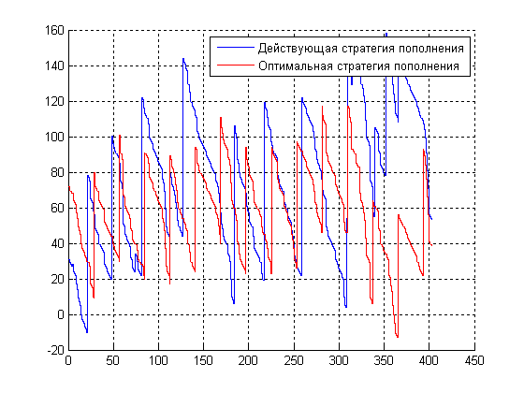
В результате (для товара 101):
Количество товара на складе за рассмотренный период:
Для действующей стратегии пополнения: 42654
Для оптимальной стратегии пополнения: 23986
График состояния склада.
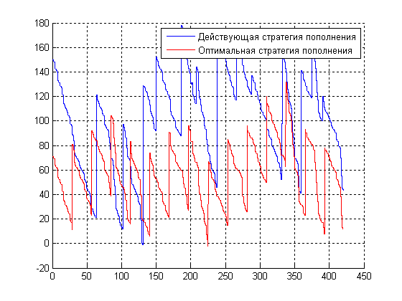

Теперь рассмотрим историю пополнения склада фирмы D+Z для следующих товаров: 2372, 1159, 946.

Напишем следующий код:
>> AnalyzeWarehouseState(‘D+Z_14.05.08.xls’, ‘D+Z’, 2372);
>> AnalyzeWarehouseState(‘D+Z_14.05.08.xls’, ‘D+Z’, 1159);
>> AnalyzeWarehouseState(‘D+Z_14.05.08.xls’, ‘D+Z’, 946);

В результате (для товара 2372):
Количество товара на складе за рассмотренный период:
Для действующей стратегии пополнения: 3410
Для оптимальной стратегии пополнения: 2676
График состояния склада.
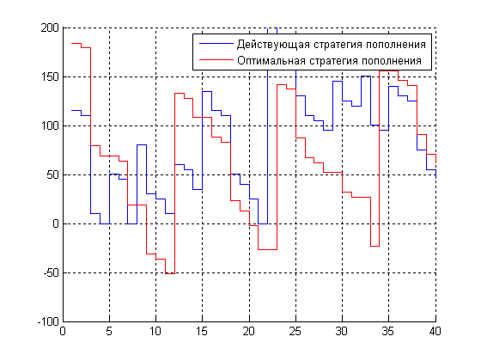

В результате (для товара 1159):
Количество товара на складе за рассмотренный период:
Для действующей стратегии пополнения: 4569
Для оптимальной стратегии пополнения: 3759
График состояния склада.
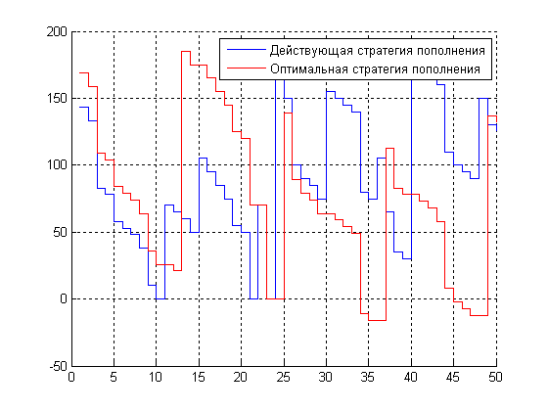

В результате (для товара 946):
Количество товара на складе за рассмотренный период:
Для действующей стратегии пополнения: 18781
Для оптимальной стратегии пополнения: 8548
График состояния склада.
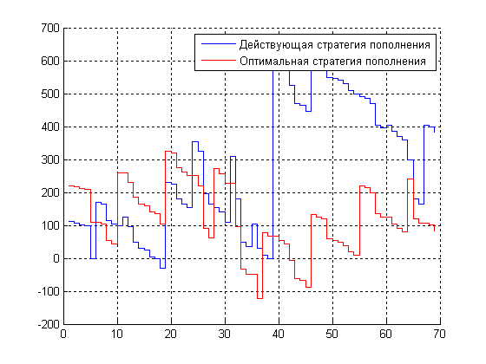

Вывод:

Наиболее универсальным можно считать метод, анализирующий все предшествующие товары. Однако, с целью максимализации прибыли — для каждого из товаров можно подбирать коэффициенты, характеризующие запас, динамику расходования, а также в определенных случаях — использовать данные не за все периоды, а лишь за наиболее поздние. В частности, хороший результат дает использование единичных коэффициентов динамики и запаса, с учетом лишь последних 30 дней продаж для 724ого и 98ого, но плохие для 5ого результатов. В основном из-за наложения оптовых продаж на одном из этапов для 5ого продукта

Исходный код (реализация в среде MatLab):

function AnalyzeWarehouseState(filename, company, current_ing)
% затраты на организацию единичного подвоза товара
K = 500;

% затраты на хранение единицы товара в единицу времени
S = 0.5;

% загрузка данных из файла
[ing date num] = xlsread(filename, 'Продажи');
[ing2 str2 num2] = xlsread(filename, company);

num = num(2:end, :);
num2 = num2(2:end, :);
L = [double(ing2(:,1)) double(ing2(:,8))];
number = [ing(:,1) ing(:,6)];
wnumber = 0;
k = 1;
for i = 1:length(num(:,1))
if (number(i, 1) == current_ing)
wnumber(k) = number(i, 2);
if strcmp(num(i, 10), 'vvod') % vvod - приход товара
wnumber(k) = wnumber(k)*(-1);
end
k = k + 1;
end
end

% состояние склада
seq = L(find(L(:, 1) == current_ing), 2);
for i = 1 : length(wnumber)
seq(i+1) = seq(i) + wnumber(end-i+1);
end
seq = seq(end:-1:1);

% торговые потребности
V = diff(seq);
V = -1*V;
V(find(V<0)) = zeros(1, length(find(V<0)));
V = [0 V];

% оптимальная схема пополнения склада
v = mean(V);
q = round(sqrt(2*K*v/S));
t = round(q/v);
timer = 0;
Q = q;
for i = 2:length(V)
timer = timer + 1;
Q(i) = Q(i-1) - V(i);
if timer >= t
Q(i) = Q(i) + q;
timer = 0;
end
end

figure;
hold on;
stairs(seq, 'b');
stairs(Q, 'r');
legend('Действующая стратегия пополнения', 'Оптимальная стратегия пополнения');
grid on;

fprintf('Количество товара на складе за рассмотренный период:\n');
fprintf('Для действующей стратегии пополнения: %.0f\n', sum(seq));
fprintf('Для оптимальной стратегии пополнения: %.0f\n', sum(Q));
end

